绍兴市特种设备检测院

2025年度冬季外套采购招标文件

一、项目概况

1. 项目名称：绍兴市特种设备检测院2025年度冬季外套采购

2. 采购单位：绍兴市特种设备检测院

3. 采购内容：冲锋衣（含抓绒内胆）

4. 预算金额：79500元

5. 采购数量：208套

6. 交货地点：绍兴市特种设备检测院指定地点

7. 交货时间：合同签订后15天内

二、技术要求

1. 面料要求：

外层：防水、防风、透气面料，耐磨性能良好。

成分为100% 聚酯纤维，克重不低于130GSM，水压≥8K，透湿≥ 8K ，接缝全压胶、防风防水、防刮耐磨 ；

内胆：抓绒材质，保暖性能优异，可拆卸设计。

加厚复合抓绒衣，成分为100% 聚酯纤维，克重 100 克超细复合摇粒绒，总克重380克 ，水洗不起球、不掉色、不掉毛、不变形。

2. 款式要求：

根据招标方提供的工作服款式制作，颜色为藏青色。招标文件公布后，拟投标单位可至绍兴市特种设备检测院409办公室查看原工作服样式及材质。整体外观不变的前提下，可对细节部分进行优化。

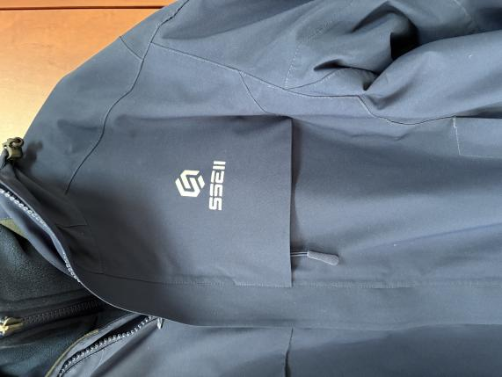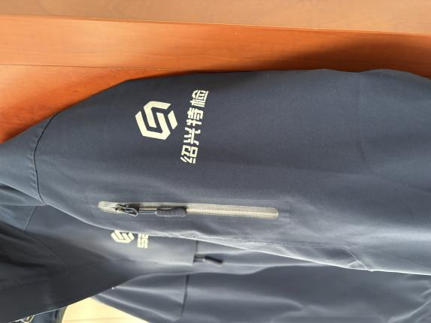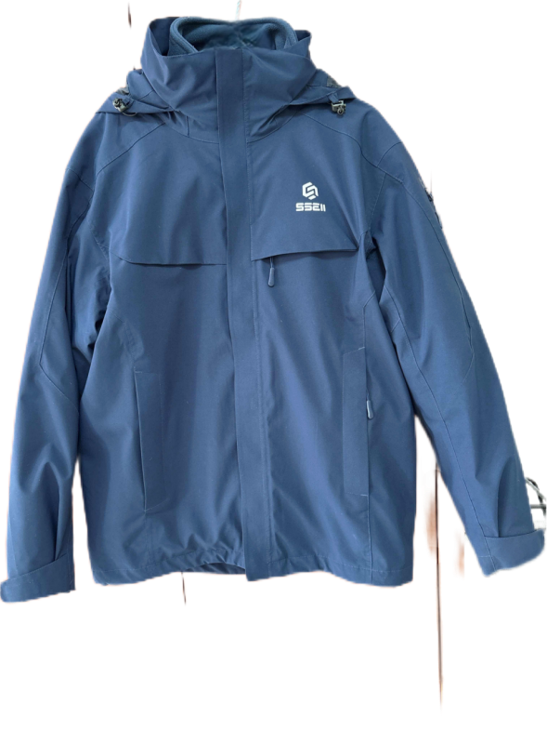

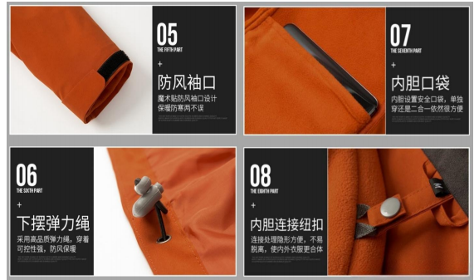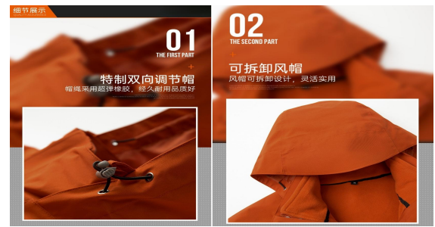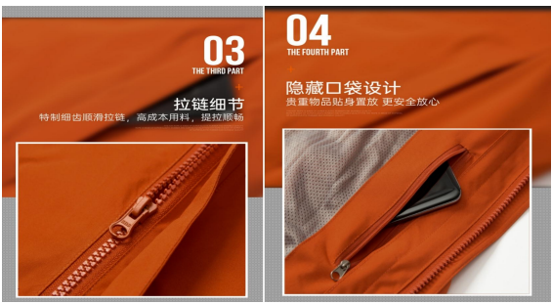

3. 尺寸要求：

- 提供多种尺码（S、M、L、XL、XXL等），满足不同体型需求。

4. 功能要求：

- 防水性能：符合GB/T 4744-2013标准，防水等级≥8000mm。

- 透气性能：符合GB/T 12704.1-2009标准，透气率≥8000g/m²/24h。

- 防风性能：有效阻挡冷风，适合冬季户外工作。

5. 配件要求：

- 拉链：高品质防水拉链，顺滑耐用。

- 口袋：多个功能性口袋，便于携带工具和个人物品。

- 帽子：可拆卸防风帽，带调节绳。

三、投标人资格要求

1. 资质要求：

- 投标人须为中华人民共和国境内注册的独立法人，具备有效的营业执照。

- 具备服装生产或销售资质，并有类似项目经验。

2. 业绩要求：

- 近三年内至少完成过两个类似规模的服装采购项目。

3. 财务要求：

- 投标人财务状况良好，无不良记录。

1. 信誉要求：

- 投标人无违法违纪记录，未被列入失信被执行人名单。

四、投标文件要求

1. 商务技术方案：

- 提供详细的产品技术参数及样品。

- 提供产品检测报告（符合国家相关标准）。

- 交货期及售后服务承诺。

2. 报价方案：

- 报价单（含税,开具增值税专用发票），注明单价和总价。

3. 资质文件：

- 营业执照副本复印件。

- 类似项目合同复印件。

- 其他相关资质证明文件。

五、评分标准

1. 商务技术评分（80分）：

- 样品质量（40分）：根据提供的样品进行综合评估，包括面料、做工、功能性、舒适度等。

- 技术参数符合性（20分）：产品技术参数是否符合招标文件要求。其中检测报告（10分）：提供符合国家标准的检测报告。

- 创新设计（10分）：产品设计是否具有创新性，满足户外工作需求。

- 交货期（5分）：承诺交货期是否满足要求。

- 售后服务（5分）：售后服务承诺的完善程度。

2. 价格评分（20分）：

- 评标基准价：即满足招标文件要求且投标价格最低的投标报价为评标基准价，其价格分为满分。

- 其他投标人的价格分统一按照下列公式计算：

投标报价得分=(评标基准价／投标报价)×价格权值×100

六、投标截止时间及开标时间

1、投标截止时间：2025年4月3日9:00

2、开标时间：2025年4月3日9:00

3、开标地点：绍兴市特种设备检测院308会议室

七、项目验收

1、项目由采购人或其邀请的专家或第三方机构进行验收，验收时成交人应无条件予以配合并提供验收所需的全部资料，若成交人不配合或者未按时交货完工的，采购人将拒绝验收，成交人在采购人指定的项目现场提交验收申请及验收文件。

2、 验收依据：招标文件、响应文件、合同文本、国内相应的标准、规范。

八、付款方式

验收合格后，中标方开具增值税专用发票，招标方收到发票后15日内一次性支付所有费用。

九、质保及售后

1、质保期：验收合格后1年。产品实行“三包”（含不合体、质量问题的免费包换）。成交人应根据采购人要求的时间、地点配送货物，对质量不合格的产品负责包修、包换，并承担由此产生的包装、运输等一切费用。包修、包换后的产品应送至采购人指定地点。

2、产品发到用户并验收合格后半年内，如发现不合体的情况，由成交人负责包修、包换, 并承担由此产生的包装、来回运输等一切费用。包修、包换后的产品应送至采购人指定地点。

3、在货物发到用户并验收合格后一年内，如发现材料及加工质量问题，由成交人负责包换。

4、对于存在质量问题或者短少的货物，成交人应在接到采购人的通知后15个日历日内负责修复、调换、重新制作或补齐；因质量缺陷，无论是否穿着必须更换。

5、供应商必须在响应文件中提供详细具体的售后服务承诺条款及保证。供应商可视自身能力在响应文件中提供更优、更合理的售后服务承诺。

十、联系方式

1. 采购单位：绍兴市特种设备检测院

2. 地址：绍兴市越城区斗门街道世纪东街17号

3. 联系人：陈央波

4. 联系电话：0575-88132708

十一、其他事项

1. 投标文件一式五份，需密封并加盖公章，封面注明“绍兴市特种设备检测院2025年度冬季外套采购投标文件”。

2. 样品提供：投标人需提供一套完整的冲锋衣样品（含抓绒内胆），样品随投标文件一并提交。中标人样品不予退还，由采购人带回作为验收的参考；未中标人样品开标结束后请自行带回，本公司不予保管。

3. 未按招标文件要求提交的投标文件将被视为无效投标。

4. 本招标文件的最终解释权归绍兴市特种设备检测院所有。

绍兴市特种设备检测院

2025年3月17日